##### 

##### MATERIAL COMPLEMENTARIO – Habilidades Enfoques de aprendizaje

|  |  |  |
| --- | --- | --- |
| **Sociales** | **Habilidades de colaboración** | |
| **¿Cómo pueden los alumnos colaborar?** | Utilizan las redes sociales de forma adecuada para entablar y desarrollar relaciones |
| Practican la empatía |
| Delegan y comparten responsabilidades a la hora de tomar decisiones. |
| Ayudan a los demás a alcanzar sus objetivos. |
| Se responsabilizan de sus propias acciones. |
| Manejan y resuelven los conflictos y trabajan de manera colaborativa en equipos. |
| Logran consensos. |
| Toman decisiones justas y equitativas. |
| Escuchan con atención otras perspectivas e ideas. |
| Negocian con eficacia. |
| Animan a otros a contribuir. |
| Ejercen liderazgo y asumen diversos roles dentro de los grupos. |
| Ofrecen y reciben comentarios pertinentes. |
| Defienden sus derechos y necesidades. |

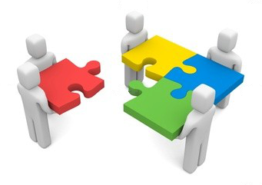

|  |  |  |
| --- | --- | --- |
| **Autogestión** | **Habilidades de organización** | |
| **¿Cómo pueden los alumnos demostrar que**  **han adquirido habilidades de organización?** | Planifican tareas a corto y largo plazo; cumplen con los plazos establecidos. |
| Elaboran planes a fin de prepararse para las evaluaciones sumativas (exámenes y desempeños). |
| Llevan un planificador semanal para las tareas. |
| Establecen metas que representan un desafío y son realistas. |
| Planifican estrategias y toman medidas para alcanzar las metas personales y académicas. |
| Traen el equipo y los artículos necesarios a clase. |
| Mantienen un sistema lógico y organizado de cuadernos o archivos de información. |
| Emplean estrategias adecuadas para organizar información compleja. |
| Comprenden y usan las preferencias sensoriales en el aprendizaje (estilos de aprendizaje) |
| Seleccionan y utilizan la tecnología de forma eficaz y productiva. |



|  |  |  |
| --- | --- | --- |
| **Autogestión** | **Habilidades afectivas** | |
| **¿Cómo pueden los alumnos manejar su propio estado de ánimo?** | **CONSCIENCIA PLENA** |
| Practican la atención y la concentración. |
| Utilizan estrategias para desarrollar la atención. |
| Usan estrategias para vencer las distracciones. |
| Toman conciencia de la conexión cuerpo-mente. |
| **PERSEVERANCIA** |
| Demuestran persistencia y perseverancia. |
| Practican la técnica de aplazar la gratificación. |
| **GESTIÓN EMOCIONAL** |
| Utilizan estrategias para controlar la impulsividad y dominar la ira |
| Usan estrategias para evitar y eliminar el acoso escolar. |
| Emplean estrategias para reducir el estrés y la ansiedad. |
| **AUTOMOTIVACIÓN** |
| Analizan las causas de los fracasos |
| Tratan de controlar el monólogo interior. |
| Practican el pensamiento positivo |
| **RESILIENCIA** |
| Procuran recuperarse ante la adversidad, los errores y los fracasos. |
| Intentan extraer algo positivo de los fracasos. |
| Hacen frente a la decepción y a situaciones donde no se cumplieron sus expectativas. |
| Afrontan los cambios. |

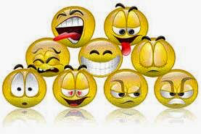

|  |  |  |
| --- | --- | --- |
| **Autogestión** | **Habilidades de reflexión** | |
| **¿Cómo pueden los alumnos ser reflexivos?** | Desarrollan nuevas habilidades, técnicas y estrategias para lograr un aprendizaje eficaz. |
| Identifican los puntos fuertes y débiles de las estrategias de aprendizaje personales (autoevaluación). |

|  |  |  |
| --- | --- | --- |
|  |  | Demuestran flexibilidad en la selección y el uso de las estrategias de aprendizaje. |
| Ponen a prueba nuevas habilidades de Enfoques del aprendizaje y evalúan su eficacia. |
| Considera los contenidos y se pregunta: ¿Sobre qué aprendí hoy? ¿Hay algo que aún no haya entendido?  ¿Qué preguntas tengo ahora? |
| Considera el desarrollo de las habilidades de Enfoques del aprendizaje y se pregunta: ¿Qué es lo que ya sé hacer? ¿Cómo puedo utilizar mis habilidades para ayudar a los compañeros que necesitan más práctica? ¿En qué trabajaré a continuación? |
| Considera las estrategias de aprendizaje personales y se pregunta: ¿Qué puedo hacer para aprender de manera más eficaz y eficiente? ¿Cómo puedo aprender a elegir de manera más flexible las estrategias de aprendizaje que emplearé? ¿Qué factores son importantes para ayudarme a aprender bien? |
| Se centran en el proceso de creación mediante la imitación del trabajo de otras personas. |
| Consideran las implicaciones éticas, culturales y ambientales. |
| Llevan un diario para registrar sus reflexiones. |

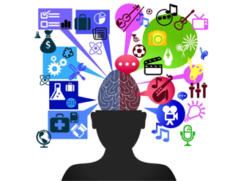

|  |  |  |
| --- | --- | --- |
| **investigación** | **Habilidades de gestión de la información** | |
| **¿Cómo pueden los alumnos demostrar que saben gestionar la información?** | Obtienen, registran y verifican datos. |
| Acceden a la información para estar informados e informar a otros. |
| Establecen conexiones entre diversas fuentes de información. |
| Comprenden las ventajas y limitaciones de sus preferencias sensoriales en el aprendizaje a la hora de acceder a la información, procesarla y recordarla. |
| Utilizan técnicas para desarrollar la memoria a largo plazo. |
| Presentan la información en diversos formatos y plataformas |
| Obtienen y analizan datos para identificar soluciones y tomar decisiones fundadas. |
| Procesan datos y elaboran informes de resultados. |
| Evalúan y seleccionan fuentes de información y herramientas digitales basándose en su idoneidad para tareas específicas. |
|  |  | Comprenden y utilizan sistemas tecnológicos. |
|  |  | Utilizan la capacidad crítica para analizar e interpretar los contenidos de los medios de comunicación. |
|  |  | Comprenden y respetan los derechos de propiedad intelectual. |
|  |  | Crean referencias y citas, usan notas a pie de página y finales, y elaboran bibliografías conforme a convenciones reconocidas. |
|  |  | Identifican fuentes primarias y secundarias. |

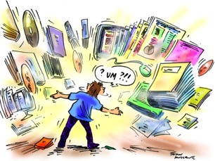

|  |  |  |
| --- | --- | --- |
| **Investigación** | **Habilidades de alfabetización mediática** | |
| **¿Cómo pueden los alumnos demostrar que han desarrollado habilidades de alfabetización mediática?** | Localizan, organizan, analizan, evalúan, sintetizan y utilizan de manera ética información procedente de diversas fuentes y medios (incluidas las redes sociales y en línea). |
| Demuestran conciencia de las diferentes interpretaciones que los medios hacen de los hechos y las ideas (incluidas las redes sociales). |
| Toman decisiones fundadas respecto a las experiencias visuales personales. |
| Comprenden el impacto de las representaciones y los modos de presentación de los medios. |
| Procuran conocer una gama de perspectivas procedentes de varias fuentes diferentes. |
| Comunican información e ideas con eficacia a múltiples destinatarios utilizando una variedad de medios y formatos. |
| Comparan, contrastan y establecen conexiones entre fuentes de distintos medios y multimedia. |

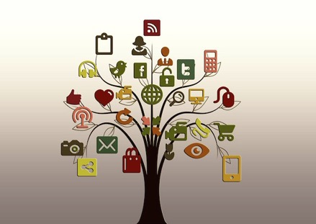

|  |  |  |
| --- | --- | --- |
| **Comunicación** | **Habilidades de Comunicación** | |
| **¿Cómo pueden los alumnos comunicarse mediante la interacción?** | Ofrecen y reciben comentarios pertinentes. |
| Utilizan el entendimiento intercultural para interpretar la comunicación. |
| Utilizan una variedad de técnicas de expresión oral para comunicarse con diversos destinatarios. |
| Utilizan formas de redacción adecuadas para distintos destinatarios y propósitos. |
| Utilizan una variedad de medios para comunicarse con una gama de destinatarios. |
| Interpretan y utilizan eficazmente distintas modalidades de comunicación no verbal |
| Negocian ideas y conocimientos con compañeros y profesores |
| Participan en las redes sociales digitales y contribuyen a ellas |
| Colaboran con los compañeros y con expertos utilizando diversos medios y entornos digitales |
| Comparten ideas con múltiples destinatarios empleando una variedad de medios y entornos digitales |

|  |  |  |
| --- | --- | --- |
|  | **¿Cómo pueden los alumnos demostrar un dominio de la comunicación por medio del lenguaje?** | Leen con actitud crítica y para comprender. |
| Leen una variedad de fuentes para obtener información y por placer. |
| Hacen deducciones y extraen conclusiones. |
| Utilizan e interpretan una variedad de términos y símbolos específicos de las distintas disciplinas. |
| Escriben con diferentes propósitos |
| Comprenden y utilizan la notación matemática |
| Parafrasean con precisión y de manera concisa |
| Utilizan la lectura rápida y superficial de los textos para favorecer la comprensión |
| Toman notas en clase de manera eficaz. |
| Hacen resúmenes eficaces para estudiar |
| Usan una variedad de organizadores para realizar las tareas de redacción académica |
| Obtienen información para las indagaciones disciplinarias e interdisciplinarias utilizando una variedad de medios |
| Organizan y describen la información de manera lógica |
| Estructuran la información en resúmenes, ensayos e informes |

|  |  |  |
| --- | --- | --- |
| **Pensamiento** | **Habilidades de pensamiento crítico** | |
| **¿Cómo pueden los alumnos desarrollar el pensamiento crítico?** | Observan detenidamente para reconocer los problemas. |
| Obtienen y organizan información pertinente para formular un argumento. |
| Reconocen los sesgos y los supuestos no explícitos. |
| Interpretan datos. |
| Evalúan las pruebas y los argumentos. |
| Reconocen y evalúan las proposiciones |
| Extraen conclusiones y realizan generalizaciones razonables. |

|  |  |  |
| --- | --- | --- |
|  |  | Someten a prueba las generalizaciones y conclusiones. |
| Revisan la comprensión sobre la base de información y pruebas nuevas. |
| Evalúan y gestionan los riesgos. |
| Formulan preguntas fácticas, de actualidad, conceptuales y debatibles. |
| Consideran ideas desde múltiples perspectivas. |
| Elaboran argumentos en contra u opuestos. |
| Analizan conceptos y proyectos complejos desglosando las partes que los conforman y las sintetizan para dar lugar a una nueva comprensión. |
| Proponen y evalúan diversas soluciones. |
| Identifican obstáculos y desafíos. |
| Utilizan modelos y simulaciones para explorar sistemas y temas complejos. |
| Identifican tendencias y prevén posibilidades. |
| Solucionan los problemas que presentan los sistemas y las aplicaciones. |

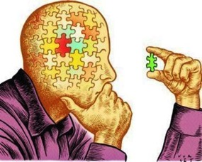

|  |  |  |
| --- | --- | --- |
| **Pensamiento** | **Habilidades de pensamiento creativo** | |
| **¿Cómo pueden los alumnos ser creativos?** | Utilizan la técnica de lluvia de ideas (brainstorming) y diagramas visuales para generar nuevas ideas e indagaciones. |
| Consideran múltiples alternativas, incluidas aquellas que puedan parecer poco probables o imposibles |
| Crean soluciones novedosas para problemas auténticos. |
| Establecen conexiones inesperadas o inusuales entre objetos o ideas. |
| Diseñan mejoras para máquinas, medios y tecnologías ya existentes. |
| Diseñan nuevas máquinas, medios y tecnologías. |
| Hacen conjeturas, formulan preguntas hipotéticas (“¿qué pasaría si…?”) y generan hipótesis comprobables. |
| Aplican conocimientos existentes para generar nuevas ideas, productos o procesos. |
| Crean obras e ideas originales; utilizan obras e ideas existentes de formas nuevas. |
| Aplican un pensamiento flexible: elaboran múltiples argumentos opuestos, contradictorios y complementarios. |
| Aplican estrategias y técnicas de pensamiento visible. |
| Generan metáforas y analogías. |

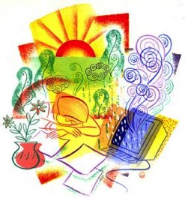

|  |  |  |
| --- | --- | --- |
| **Pensamiento** | **Habilidades de transferencia** | |
| **¿Cómo pueden los alumnos transferir habilidades y conocimientos entre distintas disciplinas y grupos de asignaturas?** | Utilizan estrategias de aprendizaje eficaces en distintas disciplinas y grupos de asignaturas. |
| Aplican habilidades y conocimientos en situaciones desconocidas. |
| Indagan en diferentes contextos para obtener una perspectiva distinta. |
| Comparan la comprensión conceptual en distintas disciplinas y grupos de asignaturas. |
| Establecen conexiones entre distintas disciplinas y grupos de asignaturas. |
| Combinan conocimientos, comprensión y habilidades para crear productos o soluciones. |
| Aplican los conocimientos que poseen en el aprendizaje de nuevas tecnologías. |
| Cambian el contexto de una indagación para obtener perspectivas diferentes. |

